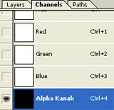 | Yeni bir PSD dökümanı oluşturun. Channels paneline gelerek Create a New Channel butonu ile yeni bir Alpha kanalı oluşturun ve adını Alpha Kanalı olarak değiştirin.
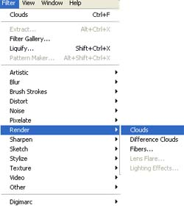 | Alpha Kanalı'na Filter >Render >Clouds efekti uygulayın.
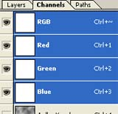 | Channels panelinde bulunan RGB isimli kanalın üzerine tıklayın. Hemen ardından Filter >Render >Lighting Effects komutlarını uygulayın.
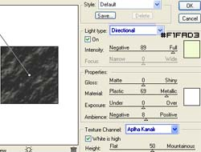 | Lighting Effects ayarları yandaki gibi olmalıdır.
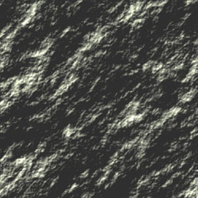 | Okey diyerek işlemi tamamlayın. Sonuç yandaki gibi olmalıdır.

